SINOP-MT

2022

SAMOEL

RAUL FLOSS

**NOME DO PROJETO**

NOME DO ALUNO

**SUMÁRIO**

Sumário

1. INTRODUÇÃO 3

2. OBJETIVO 3

2. PROBLEMA 3

3. METODOLOGIA 3

4. CONCLUSÃO 5

5. REFERENCIAL TEÓRICO 6

# INTRODUÇÃO

Criação de um website que ajudará a melhor escolha de sua motocicleta e forneça informações sobre as vantagens e desvantagens.

# OBJETIVO

* 1. OBJETIVO GERAL

O objetivo geral deste trabalho foi desenvolver um website que simulará um site de motocicletas onde o usuário poderá verificar todos os modelos e ver o diferencial delas, ajudando na melhor escolha da moto.

* 1. OBJETIVO ESPECÍFICO

O projeto é focado na facilitação pela procura de motos, com isso temos com objetivo:

- Busca pela moto ideal;

- Otimizar a busca;

# PROBLEMA

A busca de pessoas por motos do seu gosto, que façam mais a sua “vibe”, com isso surge a dúvida sobre qual moto escolher na hora da compra, sobre o tipo de moto é melhor, quais são as características de cada uma.

# METODOLOGIA

* 1. VSCODE

Visual Studio Code é um editor de código-fonte desenvolvido pela Microsoft para Windows, Linux e macOS. Ele inclui suporte para depuração, controle de versionamento Git incorporado, realce de sintaxe, complementação inteligente de código, snippets e refatoração de código. Ele é customizável, permitindo que os usuários possam mudar o tema do editor, teclas de atalho e preferências. Ele é um software livre e de código aberto, apesar do download oficial estar sob uma licença proprietária.

O Visual Studio Code é baseado no Electron, um framework que é usado para desenvolver aplicativos Node.js para o desktop rodando no motor de layout Blink. Apesar de usar o Electron como framework, o software não usa o Atom e em seu lugar emprega o mesmo componente editor (apelidado "Monaco") usado no Visual Studio Team Services (anteriormente chamado de Visual Studio Online).

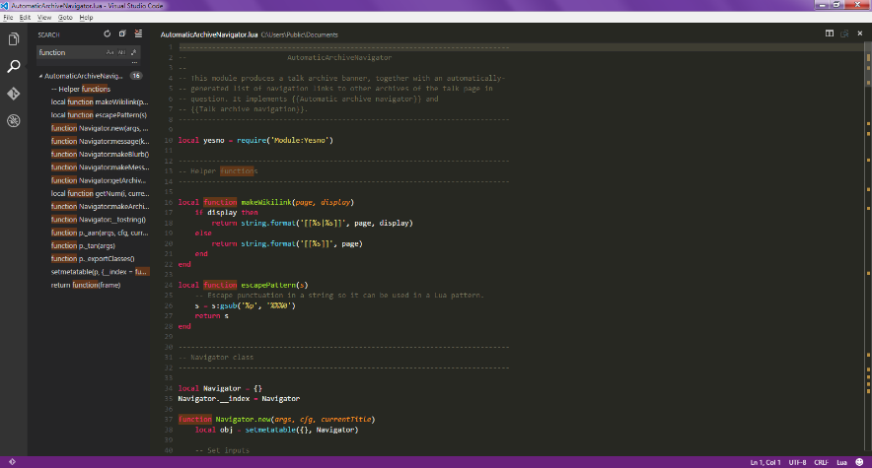

* 1. CSS

CSS (Cascading Style Sheets ou Folhas de Estilo em Cascata) é uma linguagem de estilo (en-US) usada para descrever a apresentação de um documento escrito em HTML ou em XML (incluindo várias linguagens em XML como SVG, MathML ou XHTML). O CSS descreve como elementos são mostrados na tela, no papel, na fala ou em outras mídias.

CSS é uma das principais linguagens da open web e é padronizada em navegadores web de acordo com as especificação da W3C. Desenvolvido em níveis, o CSS1 está atualmente obsoleto, o CSS2.1 é uma recomendação e o CSS3, agora dividido em pequenos módulos, está progredindo para a sua padronização.

* 1. BOOTSTRAP

Bootstrap é um framework front-end que fornece estruturas de CSS para a criação de sites e aplicações responsivas de forma rápida e simples. Além disso, pode lidar com sites de desktop e páginas de dispositivos móveis da mesma forma.

Originalmente, o Bootstrap foi desenvolvido para o Twitter por um grupo de desenvolvedores liderados por Mark Otto e Jacob Thornton Logo e se tornou uma das estruturas de front-end e projetos de código aberto mais populares do mundo.

Antes de ser uma estrutura de código-fonte aberto, o Bootstrap era conhecido como Twitter Blueprint. Após alguns meses de desenvolvimento, o Twitter realizou sua primeira Hack Week: o projeto ganhou uma grande popularidade quando desenvolvedores de todos os níveis de habilidade usaram o framework sem qualquer orientação externa. Após o evento, ele serviu como guia de estilo para o desenvolvimento de ferramentas internas na empresa por mais de um ano antes de seu lançamento se tornar público.

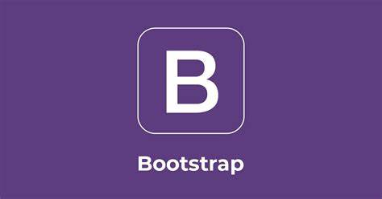

* 1. HTML

Sigla para HyperText Markup Language — Linguagem de Marcação de Hipertexto —, o HTML é o componente base da web. Isso quer dizer que ele permite a construção de websites e a inserção de novos conteúdos, como imagens e vídeos, por meio dos hipertextos.

Os hipertextos são a junção de vários elementos — palavras, vídeos e conteúdos —, que, quando conectados, estabelecem uma rede de dados que permite a comunicação, o armazenamento e o compartilhamento de informações.

Por exemplo, ao visitar um website, você encontra diversas informações com formatações diferentes, como parágrafos, bullets e fontes distintas. Pois então, essa estruturação é realizada por meio do HTML.

# CONCLUSÃO

Este projeto apresenta um site de motocicletas que funciona via internet, que visa contribuir para a solução do problema de busca pela moto ideal que muitas pessoas sofrem na hora da compra. Depois que o usuário selecionar a moto desejada, irá direciona – ló para um pop-up onde mostrará as características do modelo da motocicleta, com isso o tempo que será gasto na procura será reduzido.

# REFERENCIAL TEÓRICO

[Bootstrap: o que é, como usar, documentação e exemplos | Alura](https://www.alura.com.br/artigos/bootstrap)

[CSS | MDN (mozilla.org)](https://developer.mozilla.org/pt-BR/docs/Web/CSS)

[Visual Studio Code – Wikipédia, a enciclopédia livre (wikipedia.org)](https://pt.wikipedia.org/wiki/Visual_Studio_Code)

[O que é HTML? Saiba como esse recurso funciona - TOTVS](https://www.totvs.com/blog/developers/o-que-e-html/#:~:text=Sigla%20para%20HyperText%20Markup%20Language%20-%20Linguagem%20de,como%20imagens%20e%20v%C3%ADdeos%2C%20por%20meio%20dos%20hipertextos.)